인플루엔자 경구 치료제 1위 한미약품, 주사제 ‘한미페라미비르주’ 출시
(경구치료제 시장, UBIST 2024년 기준)

한미페라미비르주, 1회 정맥 투여로 독감 증상 완화 효과 입증
프리믹스 제형으로 조제 및 투약 편의성 제공하는 차별화된 특장점 눈길
‘한미 인플루엔자 치료제 라인업’ 확대 통한 다양한 처방 옵션 제공

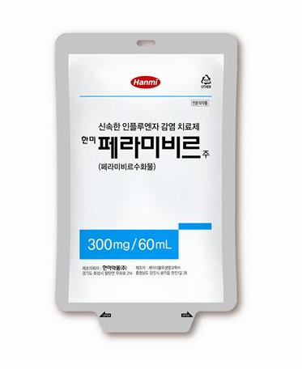
(2025년 8월 21일) 한미약품이 국산 인플루엔자 치료제 ‘한미플루캡슐, 현탁용분말(이하 한미플루)’에 이어 주사 제형 신제품 ‘한미페라미비르주(주성분: 페라미비르수화물)’를 선보이며 인플루엔자 치료제 포트폴리오를 한층 강화한다.

한미사이언스 핵심 사업회사 한미약품은 오는 9월 1일 1회 정맥 투여로 인플루엔자 증상을 완화시키는 인플루엔자 감염 치료제 신제품 ‘한미페라미비르주’를 출시한다고 21일 밝혔다.

‘한미페라미비르주’는 5일간 경구 복용해야 하는 오셀타미비르 성분의 치료제와 달리 성인과 2세 이상 소아의 A형·B형 독감을 단 한 번의 점적 주사로 치료할 수 있는 제품이다. 연하곤란 환자나 빠른 치료를 원하는 환자들에게 특히 유용할 것으로 기대된다.

이번 제품은 페라미비르수화물과 생리식염수가 혼합된 프리믹스(PRE-MIX) 제형의 수액 백(bag) 형태로, 바이알(vial) 제형과는 달리 별도의 희석이나 재구성 과정이 필요 없어 간편하게 사용할 수 있다.

이로 인한 미생물 오염 위험을 최소화하고, 조제 및 투약 과정 단축으로 의료진의 업무 부담을 줄이며 감염 예방에도 유리하다. 또한 pH 및 성상의 변화 없이 안정성을 유지해 제제의 물리·화학적 품질을 확보했다.

한미약품은 지난해 한미플루를 통해 약 141억원 규모의 국내 인플루엔자 경구 치료제 시장에서 원외처방액 1위에 올랐으며(UBIST 2024년 기준), 이번 한미페라미비르주 출시를 계기로 인플루엔자 치료제 시장에서의 지배력을 더욱 공고히 한다는 계획이다.

한미약품 국내사업본부장 박명희 전무는 “1회 정맥 투여로 신속한 치료가 가능한 ‘한미페라미비르주’와 임상 현장에서 효과와 안전성이 검증된 경구 치료제 ‘한미플루’를 통해 인플루엔자 치료제 라인업을 완성했다”며 “두 제품의 시너지 효과로 의료진과 환자 특성에 맞는 맞춤형 치료옵션을 제공할 것으로 기대한다”고 말했다.

<끝>

■ 자료 문의 : 남예주 과장 (02 410 9089)

Kohno S, Yen MY, Cheong HJ, et al. Phase III randomized, double-blind study comparing single-dose intravenous peramivir with oral oseltamivir in patients with seasonal influenza virus infection. Antimicrob Agents Chemother. 2011 Nov;55(11):5267-5276.
특허청. 특허 출원번호 10-2020-0113977.

